PERILAKU TOXIC DALAM GAME ONLINE MOBILE LEGENDS
DI KALANGAN MAHASISWA PROGRAM STUDI ILMU KOMUNIKASI FAKULTAS ILMU SOSIAL DAN BUDAYA UNIVERSITAS SWADAYA GUNUNG JATI TAHUN ANGKATAN 2018-2019

SKRIPSI

Diajukan sebagai salah satu syarat dalam penyusunan skripsi Program
Sarjana Ilmu Komunikasi pada Fakultas Ilmu Sosial dan Budaya
Universitas Swadaya Gunung Jati

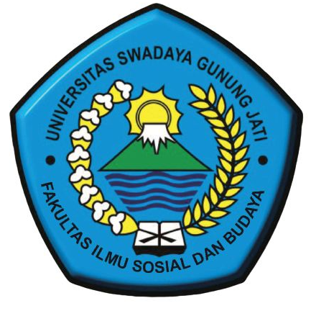
Oleh :
DARLY VIRGIANTWO
118100138

PROGRAM STUDI ILMU KOMUNIKASI
FAKULTAS ILMU SOSIAL DAN BUDAYA
UNIVERSITAS SWADAYA GUNUNG JATI
CIREBON
2022

